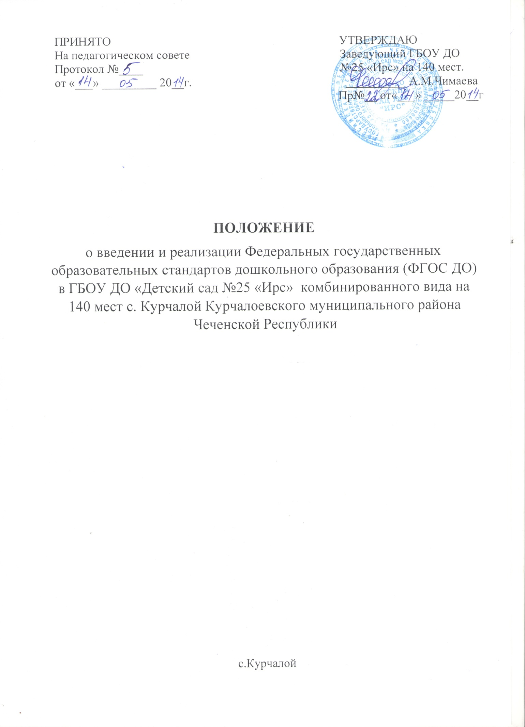

1. Общие положения
1.1. Настоящее положение разработано в соответствии с пунктом 6 части 1 статьи 6 Федерального закона от 29 декабря 2012 года №273-ФЗ «Об образовании в Российской Федерации», приказом Министерства образования и науки РФ «Об утверждении федерального государственного образовательного стандарта дошкольного образования» от 17 октября 2013 года №1155, зарегистрированного Минюстом России 14 ноября 2013 года, per. №30384, методическими рекомендациями вышестоящих организаций по их внедрению.
1.2. Положение о введении в образовательный процесс стандартов дошкольного образования (далее ФГОС ДО) предусматривает порядок внедрения ФГОС в ДОУ, определяет органы, обеспечивающие планирование, организацию и контроль за внедрением стандартов, перечень документации и систему мониторинга деятельности педагогического коллектива по внедрению стандартов дошкольного образования.
1.3. Переход к внедрению стандартов дошкольного образования осуществляется в обязательном режиме. Принятие решения о режиме перехода к стандартам дошкольного образования принимает педагогический коллектив на заседании педагогического совета по с учетом имеющихся условий.
1.4. Положение определяет перечень локальных актов, необходимых для эффективного внедрения стандартов дошкольного образования в образовательный процесс.

2. Порядок введения ФГОС ДО в ДОУ
2.1. ФГОС ДО внедряется в образовательный процесс с целью повышения социального статуса дошкольного образования, обеспечения равенства возможностей для каждого ребенка в получении качественного образования, сохранения единства образовательного процесса совместно с начальной школой и внедрения инноваций в педагогическую деятельность. В связи с этим определяется следующая последовательность и содержание действий по введению ФГОС ДО:
2.1.1. Формирование и определение функционала рабочей группы ДОУ по введению ФГОС ДО.
2.1.2. Определение необходимых изменений в содержании и организации образовательной деятельности ДОУ в соответствии с требованиями ФГОС ДО.
2.1.3. Составление плана мероприятий по переходу на ФГОС ДО.
2.1.4. Разработка и утверждение в ДОУ образовательной программы в соответствии с требованиями ФГОС ДО и с учетом примерной образовательной программы.
2.1.5. Разработка оптимальной модели, организации образовательного процесса, обеспечивающего организацию предметно пространственной развивающей образовательной среды, характер взаимодействия воспитанников со взрослыми и другими детьми, систему отношений ребенка к миру, другим людям, к самому себе в соответствии с ФГОС ДО.
2.1.6.Осуществление организационно-методического сопровождения внедрения в практику ФГОС ДО и реализации оптимальной модели организации образовательного процесса в соответствии с ФГОС ДО.
2.1.7. Обеспечение психолого-педагогической поддержки семьи и повышение компетентности родителей в вопросах развития и образования, охраны и укрепления здоровья детей.
2.1.8. Обеспечение психолого-педагогических, кадровых, материальнотехнических и финансовых условий реализации основной образовательной программы дошкольного образования в соответствии с требованиями ФГОС ДО.
2.1.9. Оснащение образовательного пространства содержательнонасыщенными средствами и материалами обучения и воспитания в соответствии с ФГОС ДО. • Организация трансформируемой, полифункциональной, вариативной, доступной и безопасной образовательной среды.
2.1.10.Объективная оценка соответствия образовательной деятельности дошкольной организации ФГОС ДО.
2.2. На первом этапе внедрения создается Рабочая группа введения ФГОС ДО в образовательный процесс дошкольного подразделения, которая осуществляет информационное, научно-методическое и консалтинговое сопровождение процесса введения ФГОС ДО. Руководство работой осуществляет председатель, избранный из числа членов группы.
2.3. Ответственность за внедрение ФГОС ДО несет администрация ДОУ.
2.4. Информация о внедрении ФГОС ДО размещается на сайте ДОУ.

3. Органы, обеспечивающие планирование, организацию и контроль введения ФГОС ДО
3.1. Для подготовки и организации внедрения стандартов дошкольного образования в детском саду создается Рабочая группа.
3.2. Деятельность данного органа определяется Положением о рабочей группе по введению ФГОС ДО.
3.3. Научно-методическое сопровождение внедрения стандартов дошкольного образования обеспечивается городской методической службой.
3.4. Контроль внедрения стандартов в ДОУ осуществляется заведующим ДОУ.
4. Документация, обеспечивающая введение ФГОС ДО
4.1 Перечень документации о деятельности педагогического коллектива по введению ФГОС ДО:
4.1.1. «План мероприятий по введению ФГОС ДО»;
4.1.2.Основная образовательная программа дошкольной образовательной организации;
4.1.3.Обновленные должностные инструкции участников образовательного процесса при внедрении ФГОС ДО;
4.1.4. Протоколы заседаний Рабочей группы;
4.1.5. План методического сопровождения введения ФГОС ДО в ДОУ;
4.1.6. План-график непрерывного повышения квалификации педагогических Работников;
4.2. Ответственность за ведение и хранение документации по внедрению ФГОС ДО несет администрация ДОУ.

5. Система мониторинга деятельности педагогического коллектива по введению ФГОС ДО
5.1. Мониторинг деятельности педагогического коллектива осуществляется с целью контроля реализации основных направлений внедрения ФГОС ДО:
5.1.1. Ежемесячный сбор информации о реализации основной образовательной программы в форме наблюдения, собеседования с педагогами и воспитателями, краткие отчеты педагогов, анкетирование родителей, диагностика детей. Сбор информации осуществляет руководитель рабочей группы.
5.1.2. Ежемесячный анализ полученной информации, информирование членов рабочей группы.
5.2. Мониторинг базовых компетентностей педагогов, повышения их квалификации осуществляется поэтапно руководителем структурного подразделения, методистом дошкольного отделения.
5.3. Анализ материально-технического обеспечения введения ФГОС ДО проводится два раза в год руководителем ДОУ.
5.4. Изучение отношения участников образовательного процесса к процессу и результативности внедрения ФГОС осуществляется старшим воспитателем ДОУ.
5.5. Мониторинг нормативно-правового обеспечения внедрения ФГОС ДОУ осуществляется руководителем ДОУ постоянно.

